STOCKING CABLE
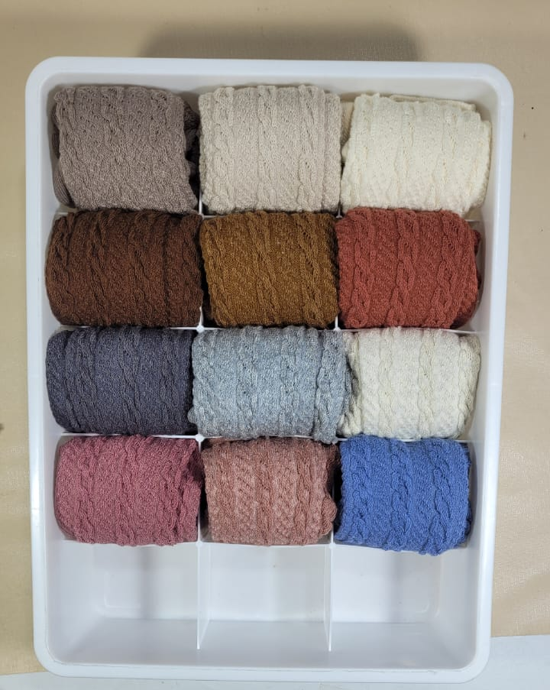
Keterangan :
- Tersedia 12 warna
- 1 pk isi 12 pcs
- Menggunakan label George
- Ada 3 size (0-3, 3-6, 6-12)
- Perhatikan size label dan SNI
- Perhatikan yang kotor dan reject bolong jangan sampain di masukkan PK
- Jika banyak design atau warna yang kotor, sort terlebih dahulu dan hitung berapa kotor (reject), kemudian laporkan
KODE BARANG :
- (BSCN1) = 0-3
- (BSCN2) = 3-6
- (BSCN3) = 6-12

